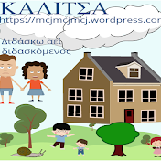
Σύγκριση και εκτίμηση ποσοτήτων

Ονοματεπώνυμο : ……………………………………………………………………………………………

Σχεδίασε τόσες γραμμούλες όσες είναι και οι μπάλες.



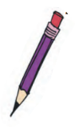




Σχεδίασε έναν κύκλο περισσότερο

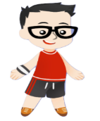

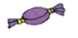
Σύνδεσε με μια γραμμή τις συλλογές που έχουν ίσο αριθμό αντικειμένων.
